Perfil del Proveedor– Tarjeta de referencia

Todos los campos marcados con '*' son campos obligatorios. y

Su contacto principal recibió un correo electrónico con la aprobación de Dallas ISD que contenía el nombre de usuario y contraseña. Utilice el usuario/contraseña para mantener su información precisa y actualizada como proveedor en el sistema de Dallas ISD.

Tenga en cuenta que los proveedores son responsables de mantener su información en el sistema de Dallas ISD. El distrito no será responsable de ningún retraso en el pago o falta de comunicación de oportunidades de licitación por no tener la suficiente información.

A continuación, se muestra un ejemplo de correo electrónico:

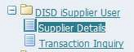


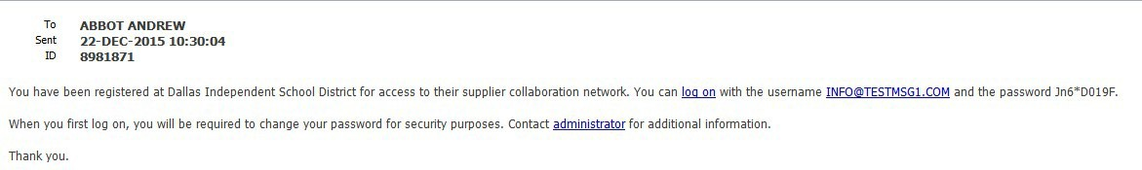
Iniciar sesión
Haga clic en iniciar sesión en el correo electrónico o en el enlace a continuación.
https://portal.dallasisd.org

Ingrese el usuario / contraseña proporcionados en el correo electrónico. Se le pedirá que cambie la contraseña la primera vez que inicie sesión. Olvidé mi contraseña:
Si olvidó la contraseña que estableció anteriormente, haga clic en
en la página de inicio de sesión para restablecer su contraseña.

Una vez que inicie sesión, verá los siguientes enlaces. Haga clic en "Supplier Details" para ver/actualizar su información
Direcciones:
Haga clic en el icono debajo de "Update" para realizar cambios a una dirección existente.
7 Asegúrese de que la opción "RFQ only" esté seleccionada
7 Marque la opción 'Purchasing Address' para recibir la orden de compra en esta dirección.
7 Marque la opción 'Payment Address' para recibir pago en esta dirección.
7 Ingrese los detalles de la dirección, incluida la línea de dirección, Ciudad, Estado y Código Postal.
7 Si necesita una dirección separada para los pagos,
Utilice la función para agregar una dirección adicional.
7 Por favor, utilice en 'Remove' para desactivar cualquier dirección obsoleta.

Directorio de contactos
Actualizar a un contacto existente

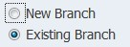
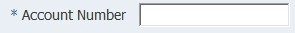

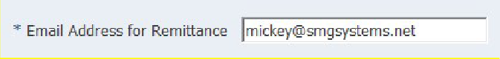
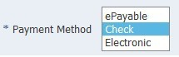
7 Haga clic en "Update" para realizar cambios a un contacto existente.
Contactos nuevos
Presione para crear contactos adicionales.
7 Dirección de correo electrónico – Ingrese la dirección de correo electrónico del contacto.
7 Nombre – Ingrese el nombre del contacto.
7 Apellido – Ingrese el apellido para el contacto.
7 Número de teléfono – Ingrese el número de teléfono para el contacto.

Datos bancarios:
DISD alienta a todos los proveedores a proporcionar información de cuentas bancarias para recibir pagos electrónicos.
Mantenga solo una cuenta bancaria activa para ACH/Pagos electrónicos para evitar confusiones.
Desactivar cuenta bancaria obsoleta
7 Puede desactivar una cuenta bancaria antigua de la siguiente manera: seleccionando una fecha en el campo 'End Date'.
Crear una nueva cuenta bancaria
7 Haga clic en el botón para introducir los datos de tu cuenta bancaria.
7 País - El valor predeterminado es 'United States'. No lo cambie, ya que Dallas ISD realiza pagos electrónicos solo en EE. UU.
7 Sucursal - Selecciona la opción 'Existing Branch'

7 Nombre de la sucursal - Ingrese el código de 9 dígitos de su banco o selecciónelo de la lista de valores.
7 Número de cuenta – Ingrese el número de su cuenta bancaria.

Si por alguna razón, desea que se le pague a través de 'Cheque', ingrese 'NA' en routing number y su nombre de proveedor en 'Account number'.
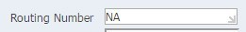
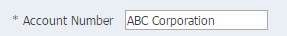
Organización – Método de pago / Correo electrónico. Si desea actualizar su 'Método de pago' o 'Dirección de correo electrónico' donde recibe el correo electrónico de confirmación de pago, siga los pasos a continuación:

Haga clic a la izquierda y luego en la pestaña

Método de pago: Puede seleccionar cualquiera de los siguientes métodos de pago

Electronic: Pago electrónico acreditado directamente en su cuenta bancaria que proporcionó en la sección anterior 'Banking Details'.

Para recibir el pago electrónico, asegúrese de tener una cuenta bancaria adecuada ingresada en la sección 'Banking Details'.

Check: Si desea el pago mediante cheque.

ePayables: Se recomienda participar en el programa de cuentas por pagar electrónicas de Bank of America si el proveedor puede aceptar y procesar pagos con tarjeta de crédito. El siguiente formulario proporciona detalles sobre esta opción de pago:
Programa de ePayables (Descargar detalles)

Dirección de correo electrónico para aviso: ingrese la dirección de correo electrónico a la que se deben enviar las notificaciones de pago.

Clasificaciones de empresas
7 Asegúrese de que toda la información de la sección M/WBE esté actual.
7 Por favor, compruebe la/s clasificación/es que se aplican si: usted es una empresa certificada M/WBE.

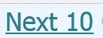

7 Ingrese el tipo de minoría, el número de certificado, Organismo Certificador M/WBE y Fecha de Vencimiento de la certificado.
7 Para ser considerado como un negocio M/WBE, es necesario adjuntar una copia escaneada del último certificado en la última página.

Productos y servicios
7 Asegúrese de revisar y actualizar periódicamente los Productos y Servicios, ya que los códigos pueden cambiar. Es muy importante seleccionar con cuidado. Dallas ISD utilizará estos datos para notificar a los proveedores sobre las oportunidades de compras y no será responsable por la falta de comunicación debido a una selección incorrecta en esta sección.
7 Seleccione el botón y marque la casilla de verificación "Applicable" para todos los Productos y Servicios que ofrece su empresa.
7 Seleccione la opción para desplazarse por todas las ofertas.
7 Haga clic en el botón cuando haya terminado con sus selecciones.

Organización – Archivos adjuntos
Adjunte el Formulario W-9 antes de presionar el botón. Si no se adjunta este formulario, se producirán retrasos en el procesamiento. El formulario no debe enviarse por correo electrónico.
7 Formulario W-9 (Solicitud de Identificación del Contribuyente Número y Certificación).
7 Cuestionario de Conflicto de Intereses. (Solo si hay un conflicto)
7 Aviso de condena por delito grave.
7 (Solo si hay un conflicto)
NOTA: Seleccione n si no hay FCN o CIQ en la pestaña Negocio/Organización

El siguiente formulario es opcional y se puede enviar según sea necesario:
7 Empresa de Minorías/Mujeres (M/WBE).
7 Copia escaneada del cheque anulado si Wells Fargo No puede verificar su opción bancaria.

Organización - Información adicional:

- Tipo de proveedor: seleccione el tipo de proveedor adecuado de la lista de valores. La mayoría de los proveedores seleccionarán la opción 'Proveedor - Bienes y servicios'.
- Afiliaciones a Cámaras y Contratistas – Marque todas las que correspondan.
- 1099 Aplicable – Marque si corresponde.
- ¿Empresa Joint Venture? – Comprobar si procede.
- Estructura legal: seleccione un valor de la lista

